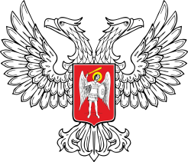

МИНИСТЕРСТВО ИНФОРМАЦИИ
ДОНЕЦКОЙ НАРОДНОЙ РЕСПУБЛИКИ

П Р И К А З

13 августа 2018 г. Донецк № 83-о
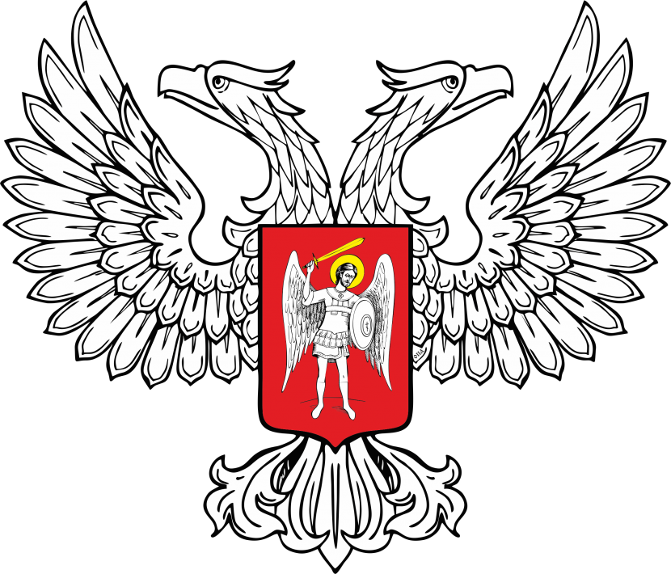
МИНИСТЕРСТВО ЮСТИЦИИ
ДОНЕЦКОЙ НАРОДНОЙ РЕСПУБЛИКИ

ЗАРЕГИСТРИРОВАНО
Регистрационный № 2759
от « 29 » августа 2018 г.
О внесении изменений в приказ
Министерства информации
Донецкой Народной Республики
от 12 февраля 2018 года № 13-о

С целью усовершенствования организации и осуществления деятельности уполномоченными должностными лицами республиканского органа исполнительной власти, реализующего государственную политику в сфере массовых коммуникаций, по оформлению и рассмотрению документов по делам об административных правонарушениях, ответственность за которые предусмотрена частью 3 статьи 31 Закона «О рекламе», частью 3 статьи 75 Закона Донецкой Народной Республики «О средствах массовой информации» (с изменениями), частью 3 статьи 24 Закона Донецкой Народной Республики «О защите детей от информации, причиняющей вред их здоровью и развитию», в соответствии с пунктом 1 Постановления Совета Министров Донецкой Народной Республики от 27 февраля 2015 года № 2-22 «О временном порядке применения на территории Донецкой Народной Республики Кодекса Украины об административных правонарушениях» (с изменениями), руководствуясь подпунктом 8.1. пункта 8 раздела II, подпунктом 10.8 пункта 10 раздела IV Положения о Министерстве информации Донецкой Народной Республики, утвержденного Постановлением Совета Министров Донецкой Народной Республики от 10 января 2015 года №1-18,

ПРИКАЗЫВАЮ:

1. Внести в приказ Министерства информации Донецкой Народной Республики «Об утверждении Временной инструкции по оформлению уполномоченными должностными лицами республиканского органа исполнительной власти, реализующего государственную политику в сфере массовых коммуникаций, материалов об административных правонарушениях в сфере рекламы» от 12 февраля 2018 года № 13-о, зарегистрированный в Министерстве юстиции Донецкой Народной Республики от 01 марта 2018 г. под регистрационным № 2497 (далее – Приказ № 13-о) следующие изменения:

1.1. Название Приказа № 13-о изложить в следующей редакции:
«Об утверждении Временной инструкции по оформлению материалов и рассмотрению дел об административных правонарушениях Министерством информации Донецкой Народной Республики».

1.2. Пункт 1 Приказа № 13-о изложить в следующей редакции:
«1. Утвердить Временную инструкцию по оформлению материалов и рассмотрению дел об административных правонарушениях Министерством информации Донецкой Народной Республики (прилагается)».

2. Внести изменения во Временную инструкции по оформлению уполномоченными должностными лицами республиканского органа исполнительной власти, реализующего государственную политику в сфере массовых коммуникаций, материалов об административных правонарушениях в сфере рекламы, утвержденной Приказом № 13-о (далее – Инструкция), следующие изменения:

2.1. Название Инструкции изложить в следующей редакции:
«Временная инструкция по оформлению материалов и рассмотрению дел об административных правонарушениях Министерством информации Донецкой Народной Республики».

2.2. Пункт 1.1. раздела I Инструкции изложить в следующей редакции:
«1.1. Временная инструкция по оформлению материалов и рассмотрению дел об административных правонарушениях Министерством информации Донецкой Народной Республики (далее – Инструкция), разработана на основании Закона Донецкой Народной Республики «О рекламе» (далее – Закон «О рекламе»), Закона Донецкой Народной Республики «О средствах массовой информации» (с изменениями) (далее – Закон «О средствах массовой информации»), Закона Донецкой Народной Республики «О защите детей от информации, причиняющей вред их здоровью и развитию» (далее – Закон «О защите детей от информации, причиняющей вред их здоровью и развитию»), Кодекса Украины об административных правонарушениях (далее – Кодекс), действующего на территории Донецкой Народной Республики в соответствии с Постановлением Совета Министров Донецкой Народной Республики от 27 февраля 2015 года № 2-22 «О временном порядке применения на территории Донецкой Народной Республики Кодекса Украины об административных правонарушениях» (с изменениями)».

2.3. Пункт 1.2. раздела I Инструкции изложить в следующей редакции:
«1.2. Настоящая Инструкция устанавливает последовательность организации и осуществления деятельности уполномоченными должностными лицами республиканского органа исполнительной власти, реализующего государственную политику в сфере массовых коммуникаций (далее – Министерство информации), по оформлению и рассмотрению документов по делам об административных правонарушениях, ответственность за которые предусмотрена Законом «О рекламе», «О средствах массовой информации» и Законом «О защите детей от информации, причиняющей вред их здоровью и развитию».

2.4. Пункт 1.3. раздела I Инструкции изложить в следующей редакции:
«1.3. Полномочия должностных лиц Министерства информации, уполномоченных составлять протоколы об административных правонарушениях, ответственность за совершение которых предусмотрена частью 3 статьи 31 Закона «О рекламе», частью 3 статьи 75 Закона «О средствах массовой информации», частью 3 статьи 24 Закона «О защите детей от информации, причиняющей вред их здоровью и развитию» (далее – уполномоченные должностные лица), определяются приказом Министерства информации, а также должностными инструкциями».

2.5. Пункт 2.1. раздела II Инструкции изложить в следующей редакции:
«2.1. При выявлении административных правонарушений, установленных частью 3 статьи 31 Закона «О рекламе», частью 3 статьи 75 Закона «О средствах массовой информации», частью 3 статьи 24 Закона «О защите детей от информации, причиняющей вред их здоровью и развитию», уполномоченные должностные лица составляют протокол об административном правонарушении (далее – протокол), форма которого приведена в Приложении 1».

2.6. Пункт 2.3., подпункт 8 пункта 2.4. раздела II, пункт 3.5. раздела III Инструкции после слов «О рекламе»дополнить словами «Закона «О средствах массовой информации», Закона «О защите детей от информации, причиняющей вред их здоровью и развитию».

2.7. Приложение 1 к Инструкции «Протокол об административном нарушении (форма бланка)» изложить в следующей редакции (прилагается).
2.8. Приложение 3 к Инструкции «Постановление о наложении административного взыскания (форма бланка)» изложить в следующей редакции (прилагается).

2.9. Приложение 4 к Инструкции «Постановление о закрытии дела об административном правонарушении (форма бланка)» изложить в следующей редакции (прилагается).

2.10. Приложение 5 к Инструкции «Заявление о принудительном взыскании штрафа (форма бланка)» изложить в следующей редакции (прилагается).

3. Сектору правового обеспечения обеспечить представление настоящего Приказа на государственную регистрацию в Министерство юстиции Донецкой Народной Республики.

4. Контроль исполнения настоящего Приказа оставляю за собой.

5. Настоящий Приказ вступает в силу со дня его официального опубликования.

И.о. Министра И.Ю. Антипов

